Разгадай кроссворд

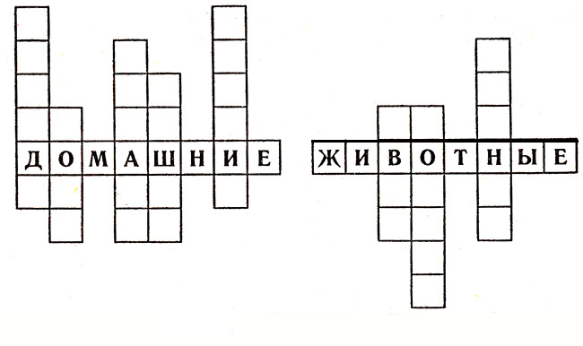
Впишите в кроссворд названия домашних животных:
лошадь, корова, собака, коза, овца, кошка, кролик, свинья.

Хорошо ли ты знаешь грибы? Разгадай загадки о них!
Бегать вовсе не умеют,
Огоньком в траве желтеют,
Без хвостов они с сестричкой,
Хоть зовутся и...

*****

Ножки, словно трубочки,
Беленькие юбочки,
На пеньке сидят ребята
Называются …

*****

Он живет под елками,
Скрытый их иголками.
Много у него братишек.
Рыжий гриб зовется...

